Plano de Aula nº13 e 14
Professora: Marta Taveira |  |  |  |  |  | Ano/Turma: 10ºB | Hora: 15:25H |  | Local: Espaço 4,3
Aula: 13 e 14 |  |  |  | Sessão: 11 e 12 de 18 |  | Data: 14/10/25 | Tempo útil: 80 min |  | Material: 28 cones, 20 sinalizadores, 16 coletes, 12 bolas, 18 fitas
UT/UD: Futebol |  |  |  |  |  | Duração: 100 min | Nº alunos: 20
Função Didática: Consolidação da condução de bola. Exercitação da posição básica defensiva, do remate, do desarme, da interseção e da cobertura ofensiva. Introdução e Exercitação da mobilidade.
Objetivos da aula: |  |  | HM |  | Realizar as técnicas: Condução de bola, posição básica defensiva, remate, desarme, interseção, cobertura ofensiva e mobilidade.
 |  |  | FT/CF |  | Desenvolver a força explosiva, a velocidade, a resistência, a reação, a orientação no espaço e o equilíbrio em movimento.
 |  |  | CD |  | Regras básicas e conteúdos técnico-táticos da modalidade de futebol.
 |  |  | CPS |  | Incutir valores de fair play, respeito, disciplina, trabalho em equipa, cooperação e responsabilidade.
 | Reflexão 13 e 14
A aula correu de forma muito positiva. Os alunos mostraram-se motivados e participativos, demonstrando gosto pelas atividades propostas.
Os dois primeiros exercícios já tinham sido realizados em aulas anteriores, o que facilitou a sua execução. Assim, não foi necessário perder muito tempo com explicações, permitindo que os alunos iniciassem rapidamente e com boa dinâmica.
Quando passámos para o exercício de remate, optei por colocar mais balizas do que numa aula anterior. Esta alteração revelou-se bastante eficaz, pois reduziu o tempo de espera entre remates, aumentando o envolvimento, o interesse e a vontade dos alunos em participar ativamente.
No exercício de 3x2 com joker, foi necessário fazer algumas adaptações devido ao número de alunos presentes — tivemos alguns novos elementos e também algumas faltas. Sendo um exercício novo, precisei de dedicar mais tempo à explicação, sobretudo para clarificar o objetivo de trabalhar a mobilidade. No entanto, senti que os alunos compreenderam bem o conceito e conseguiram aplicá-lo de forma adequada durante a prática.
Por fim, realizámos uma situação de jogo 5x5 em campo inteiro, algo que os alunos já me tinham solicitado em aulas anteriores. Esta atividade foi muito bem recebida e contribuiu para terminar a aula de forma entusiasmante e divertida, reforçando o espírito de equipa e o prazer pela prática do jogo.
De uma forma geral, considero que a aula foi bem-sucedida: os objetivos foram alcançados, os alunos mantiveram-se motivados e houve uma boa gestão do tempo e das tarefas.

FINAL | 20´ | - Garantir que todos os elementos das equipas estão em atividade, tocando todos na bola e realizando todos as ações pretendidas.  -Verificar se as ações lecionadas ao longo da aula estão a ser postas em prática.  -Dar a menor quantidade de feedback possível, de forma a deixar os alunos explorar soluções e competirem entre si durante o tempo restante da aula, de forma cooperante e com fair-play.  -Garantir que os alunos colocam a bola em movimento através da execução do passe, garantindo assim a sua correta introdução. |  |  | 5– Torneio (GR+4 X 4+GR): 2 equipas de 5 elementos  - Realização de um torneio, utilizando dois campos em simultâneo. O torneio deve ser realizado através da atribuição de 1 ponto por cada vitória, sendo que, em caso de vitória, a equipa vencedora sobe de campo e a equipa derrotada desce de campo (criação de divisões).  - 2 campos – a professora desloca-se pelo espaço.  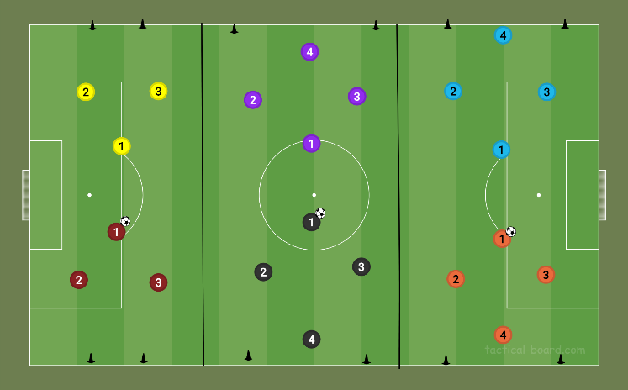 |  |  | - Verificar a correta realização das ações realizadas ao longo da aula.  -Garantir a competitividade através da pontuação (torneio).

